EL ARTE ROMÁNICO

Contexto histórico

El Románico es el arte de la plena Edad Media y del Feudalismo. El estilo artístico se adapta a una sociedad ruralizada, inculta, controlada intelectualmente por la Iglesia. Por eso va a ser el arte de la irracionalidad, el oscurantismo y el misterio. Es un arte relacionado con la fe, surgido de una cultura teológica.

Existen una serie de rasgos culturales que determinan el estilo. El sentido de este mundo y de todos sus seres se encontraba en la religión. La teología es a la vez Física, Astronomía, Filosofía, etc. Todo lo humano está referido a lo divino. La Iglesia coacciona el pensamiento libre y desconfía de los individuos que se ponen a pensar por sí mismos y tratan de ver las cosas con “la luz de la razón”. Una luz más poderosa, la fe, lo iluminaba todo con suficiente claridad. Así vemos como el dogma religioso siempre produce irracionalidad y superstición, pero además produce la concepción de un mundo autoritario, inmutable, eterno y dogmático; algo que estaba muy bien así y no había porqué cambiarlo.

La ley medieval no es escrita, es consuetudinaria y es buena porque es vieja, porque siempre ha existido y existirá. Las revoluciones medievales son siempre restauraciones, involuciones hacia un pasado con ley. Por eso el arte románico se hace siempre para perdurar, sus líneas son estables y quietas, formas pesadas y volúmenes compactos. La iglesia sirve para alojar a los dioses pero es a la vez un monumento a Dios y debe ser, por eso, una construcción fuerte y sólida como la fe cristiana.

La fe no es algo comprensible para todos y sólo clérigos y nobleza podían inmiscuirse en los misterios de la fe. La gran mayoría la asentía y la acataba por dogma, como un oscuro misterio. por eso la iglesia románica no está bien iluminada, es más bien oscura, para convertir ese lugar en el sitio donde, en recogimiento y reposo, se adora a Dios. Sus conocimientos técnicos tampoco les permitían hacer grandes vanos en la pared ya que ésta tenía función de soporte y porque no los necesitaban. Cuando cambie la mentalidad y deba entrar la luz en la casa de Dios entonces se descubrirán nuevas técnicas. No son los descubrimientos técnicos los que cambian las mentalidades sino al revés.

Hemos definido los rasgos culturales de la época que determinan el estilo románico y ahora vamos a ver los rasgos socio-económicos que también lo influyen. El arte románico es la producción plástica de la aristocracia feudal y de los monjes altomedievales. Es, por tanto, un arte monástico y feudal. Socialmente se produce una alianza entre clero y nobleza, dos estamentos con intereses comunes: dominar a los labradores y conseguir mayor poder en una época en la que el poder no es fijo sino algo que se pierde y se gana constantemente. Hay tres estamentos sociales: la nobleza es la clase guerrera, encargada de defender a los demás, el clero es la salvaguarda espiritual y el laboro es la clase encargada de mantener a los otros dos estamentos. Entre nobles y clero hay pues una estrecha alianza para que sigan siendo mantenidos, por eso las altas jerarquías eclesiásticas son siempre nobles y actúan como señores feudales: poseen castillos y vastas posesiones, siervos, ejércitos y vasallos. Un obispo cuida su feudo como lo haría un noble y no dudará en ir a las armas para agrandar o defender su poder. El alto clero y la nobleza es la misma cosa. los segundones nobiliarios iban casi siempre al seno de la Iglesia porque no heredaban nada de sus padres y el cargo eclesiástico era la única manera de acceder a un feudo. Por eso las grandes donaciones de nobles a la Iglesia no salían fuera de casa.

Esta alianza se produce también a nivel arquitectónico. Los monasterios y algunas catedrales románicas son frecuentemente poderosas construcciones, similares a castillos y con idénticas funciones defensivas. Orar y guerrear es muchas veces lo mismo: los monjes eran a veces guerreros (órdenes templarias o cruzados) y los obispos eran también nobles. Por eso iglesia +construcción defensiva irán siempre unidas
Los estamentos son compartimentos cerrados. La economía medieval es una economía natural, sin mercados (sólo a nivel capilar). hay falta de comercio y de dinero y el único bien rentable es la tierra y ese no cambia de manos. Ello determina la inmovilidad de las clases sociales y las revoluciones no vienen porque los pobre quieran escalar puestos en la jerarquía social sino porque no pueden comer y consideran que sus señores han violado la ley consuetudinaria (figura del señor protector). Esta inmovilidad provoca la sensación de quietud, de tranquilidad. A nivel cultural, la cultura la impone siempre la clase dirigente. Por eso orden divino estamental, quietud sin cambios y mezcla de guerra y religión son influencias sociales que se plasman en el arte románico.

La economía medieval no es urbana sino rural. Desde el colonato romano se produce un proceso de ruralización paralelo al de feudalización. El poder, y por lo tanto el dinero no está en las ciudades sino en el campo, donde están los señores feudales y los monasterios. Por eso el estilo románico es un arte rural: ermitas pequeñas en el campo, monasterios perdidos en las montañas, iglesias pequeñas en pequeños pueblos. Los ejemplos de románico urbano son pocos aunque es donde están las principales obras.
A partir del siglo XIII la economía crece y el comercio se restablece. La ciudad vuelve a tener importancia y el Gótico será el nuevo arte urbano. Así pues, vemos como la economía determina la localización de las obras de arte.

Características generales del estilo románico

Hay que destacar que la arquitectura es en el Románico lo más importante. La escultura y la pintura no existen al margen de la religión y su lugar de destino es siempre el templo, la iglesia o el monasterio. La escultura y la pintura se supeditan a ornamentar el edificio románico.

El arte románico en general es muy geométrico, emplea formas simples, rotundas, que indican una vuelta a la sensibilidad primitiva y rural. Esa ruralización de formas que vimos al final del Imperio Romano la retomamos ahora. El Románico es un arte rural, de campo, lejos de los refinamientos cortesanos y de la sensibilidad urbana. Se busca la pureza de formas, líneas verticales y horizontales, arco sencillo, decoración tosca y sencilla, composición simple de volúmenes. En arquitectura la distribución de volúmenes y espacios es sencilla y simbólica.

Nunca se realiza una iglesia románica por el simple placer estético. Lo que prima es la exaltación religiosa. Una iglesia no es tampoco una bella composición espacial sino una ofrenda a Dios. La iglesia debe ser la plasmación del alma humana: la fachada es lo que primero se ve, es el rostro del edificio y por eso debe ser atractiva, pero el interior debe ser sencillo, fuerte, oscuro y recogido como el alma cristiana. Se olvida el concepto del arte autónomo y se convierte en un medio de alabanza a Dios.

El estilo románico comulga perfectamente con la naturaleza. Es un estilo de campo y las pequeñas ermitas, las pequeñas iglesias o los monasterios se localizan en lugares elegidos por su fácil defensa (concepto de iglesia - fortaleza) pero también por su especial belleza.

Por último, la iconografía románica profunda no era comprendida por la gran masa de fieles. No es un arte controlado por siervos o villanos. Los sistemas arquitectónicos están en manos de los monjes al igual que toda la precaria ciencia medieval. Sólo ellos comprenden los complicados tratamientos simbólicos de fachadas y capiteles. Al fiel sólo le llega el resultado iconográfico final de la obra: el miedo, el castigo, la protección de la Iglesia pero no comprende la narración de la historia. No obstante, el románico es un arte pedagógico y mediante la escultura y la pintura se pretende educar al pueblo y someterlo, más por el temor a Dios que por la comprensión de su mensaje. Por eso las fachadas románicas poseen a menudo monstruos y animales mitológicos para asustar a las gentes, además de pasajes bíblicos sencillos para educar a un pueblo analfabeto.

Los orígenes del estilo románico

El punto de arranque del nuevo estilo es el monasterio de Cluny. La donación del duque de Aquitania Guillermo III en el 909 permite que el abad Brumón funde en la villa de Cluny en Borgoña un monasterio con doce monjes. Allí se elaboró una reforma, la cluniaciense, basada en la adoración por todos los fieles de las reliquias de santos y que sólo podían poseer los monjes. Esta reforma supuso un cambio a varios niveles:

a) En la sociedad oscurantista y esotérica del siglo X había una auténtica psicosis de milenarismo o cambio de milenio, el cual se asociaba con el fin del mundo (como hoy en día). Pero al pasar el milenio y ver que no ocurría nada especial, en acción de gracias Occidente se llenó de santuarios. Hubo un sentimiento de gratitud y devoción y de esto se aprovecharon los monjes cluniacienses porque con la adoración de las reliquias ellos obtenían suculentos beneficios (caridad, hospedaje, ofrendas, etc). Era una manera de autofinanciar el monasterio y obtener recursos extras, además de una forma de controlar culturalmente al pueblo

b) Con la reforma cluniaciense los monasterios multiplicaron las donaciones, comenzaron así a extenderse por toda Europa y consiguieron sufragar los cuantiosos gastos que requerían las nuevas construcciones. Los mismos monjes eran los arquitectos y fueron ellos mismos, los monjes de Cluny, los que esparcieron el estilo románico por varias rutas relacionadas con las reliquias: las vías de peregrinación

c) Al difundir la costumbre de venerar las reliquias de los santos se instauraron las peregrinaciones mediante las cuales se unificó la cultura y el arte europeos. Esas fueron las primeras vías de contacto entre diferentes pueblos y por ellas se difundió el nuevo estilo románico. Por eso se le ha definido también como “el arte de los viajeros”, el arte de los caminos de peregrinación y, en España esto es más cierto todavía. Se crearon tres vías de peregrinación en Europa:

· Los santos lugares, ruta devota y guerrera a partir del siglo XII con las cruzadas
· El Mont Saint Michel en la Bretaña francesa
· El camino de Santiago, la más importante y la culminación de todo peregrino.

La ruta jacobea cruzaba Alemania, Países Bajos y Francia antes de entrar a la Península por Somport en Jaca o por Roncesvalles en Navarra. Esos dos ramales se unían en Nájera-Logroño y ya viajaba por Burgos, León, Orense hasta llegar a Santiago de Compostela. Mientras que en Francia o Italia el Románico se lleva a cabo a partir de monasterios ya existentes, reformándolos, en la Península Ibérica la ruta de peregrinación atraviesa “tierra de nadie” recién reconquistada a los musulmanes aún no repoblada. Por este camino entra la reforma cluniaciense convirtiendo esta zona en un auténtico tubo de ensayo para el hallazgo de nuevas soluciones artísticas.

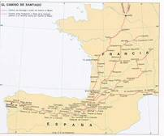
La arquitectura románica

Hemos visto como el origen del arte románico está en la reforma de Cluny y por las cuantiosas donaciones que reciben y que les permiten acometer obras arquitectónicas y de grandes dimensiones y también porque desde el punto de vista teórico también el Románico tiene su origen en Cluny. La Abadía de Cluny es el primer monumento con todas las características fundamentales del estilo. Estos logros y este estilo se transmiten desde Cluny a través de todas las vías de peregrinación y sus portadores son los propios monjes cluniacienses, que son los arquitectos de la época.

Por eso la arquitectura románica es clerical, tanto porque es el único consumidor como también porque son los únicos que saben hacerlo. Los cluniacienses recorren la principal vía de peregrinación de la época: el Camino de Santiago y va sembrando su huella con iglesias y monasterios, aunque el primer foco auténtico de románico es el Norte de Italia, la Lombardia.

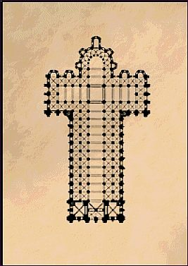
Aunque el origen está en la Borgoña francesa y en la Lombardia italiana, no hemos de pensar que sale de allí acabado. Al contrario, se fue enriqueciendo con muchos matices y reformas de los lugares por donde pasaba. Aunque rígido en su tipología, el Románico no es un arte cerrado y lo autóctono de cada lugar influye mucho en el tipo de Románico. Pero, aún así, existen una serie de características generales que se dan en todo el Occidente europeo y que unifican este estilo en uno de los más compactos.

Características generales

El Templo Románico (1) es el monumento principal de la arquitectura románica. Su planta suele ser de cruz latina, con una o varias naves longitudinales: 1-3-5 y otra transversal o crucero. También hay templos con planta de cruz griega y templos centralizados (baptisterios o iglesias octogonales de templarios). Las cabeceras de las plantas longitudinales terminan en ábsides, normalmente semicirculares, aunque el de la nave central suele ser mayor que los laterales. A veces se adosan ábsides secundarios sobre los brazos del crucero o radiales sobre la girola o deambulatorio, nave semicircular que rodea el ábside central por detrás.
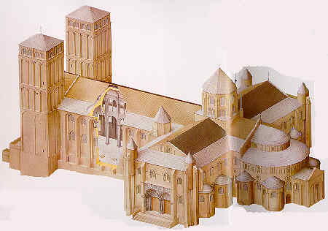
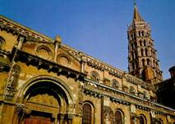
La nave central es más alta que las laterales lo que produce al exterior un efecto volumétrico variado. El templo románico se resuelve en un juego de volúmenes geométricos. Los muros sobresalientes de la nave central se perforan por una banda de ventanas que contribuyen a la iluminación del interior. (esquema típico de la planta basilical). Las naves laterales tienen en las grandes iglesias, dos pisos para contrarrestar los empujes laterales de la nave central. Este segundo piso hace la función de tribuna y tiene vanos abiertos a la nave central. Este conjunto de vanos de la tribuna se llama triforio y pasará más esquematizado al Gótico.

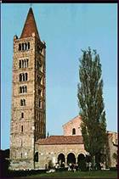
En el lugar donde la nave central se cruza con la transversal suele levantarse una bóveda semiesférica sobre trompas o una cúpula sobre pechinas. Esta bóveda central cubre el cuadrado del crucero y sobresale al exterior con una torre que se denomina cimborrio, algunas veces rematada por una linterna para ganar altura e iluminación interior.

Otra innovación del Románico es la incorporación del campanario al cuerpo de la Iglesia. En el arte bizantino y prerrománico estaba separado. Ahora se suelen adosar dos campanarios a los pies del templo. otras veces se aumenta la altura del cimborrio y se convierte en torre campanario y, en las iglesia pequeñas, se adosan posteriormente espadañas sobre las fachadas. También a los pies de la nave central suele situarse una pequeña nave transversal a manera de vestíbulo. Si queda incluido dentro de la planta del edificio se llama Nartex y si sobresale de la anchura general se llama Atrio.
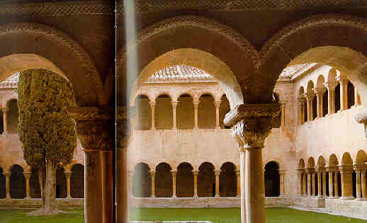
Una variedad del templo románico es el templo claustral o monasterio, el cual se organiza en torno a un patio central que está rodeado por un corredor cubierto o claustro (2) sostenido por arcos y columnas. Esta obra es donde el Románico presenta sus mejores características arquitectónicas y escultóricas. Sobre los muros del claustro se abren todas las dependencias del monasterio: iglesia, refectorio, sala capitular, sacristía, cocina, biblioteca, celdas, etc. Cuando las dependencias del claustro son muy numerosas el claustro se hace de dos pisos.
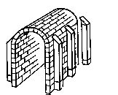
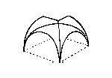
El templo románico se cubre normalmente con bóveda de medio cañón, que es la traslación de un arco de medio punto (3). Estas bóvedas se refuerzan con arcos fajones en los puntos de incidencia de los pilares. A veces se utiliza la techumbre plana de madera propia de las antiguas basílicas y en España también por influencia musulmana. Pero es también corriente el uso de bóvedas de arista, cruce transversal de dos bóvedas de cañón. Las aristas de dicha bóveda se refuerzan con arcos aristones en resalte. Los ábsides se cubren con bóvedas de cuarto de esfera que contribuyen a contrarrestar el empuje del cuerpo central. Este tipo de bóveda también se utiliza en las capillas laterales y en los absidiolos radiales cuando los hay.
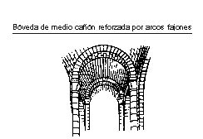
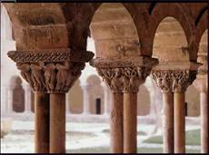
Todas estas pesadas techumbres de piedra se soportan con gruesos muros, pilares y columnas. En el primer románico encontramos columnas cilíndricas en el interior del templo pero lo más frecuente son los pilares, rectangulares y gruesos, los cuales se complican al adosarse a ellos columnas delgadas, baquetones o pilastras, las cuales sujetan los arcos fajones, forneros o aristones de la bóveda. Así surge un pilar fasciculado que se va complicando conforme se complican las cubiertas hasta llegar al pilar gótico. En iglesias pequeñas lo normal es que el muro grueso, ayudado por contrafuertes o estribos exteriores soporten directamente la techumbre de piedra, sin arcos ni pilares. Por eso los vanos no son posibles porque debilitarían el muro-soporte.

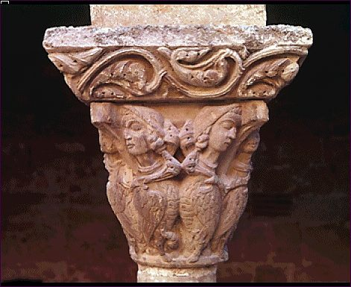
La columna románica (4) se utiliza sobre todo como elemento de soporte de las cubiertas menos pesadas: naves laterales, bóvedas de girola o el techo del claustro, pero es en este último cuando la columna adquiere verdadera importancia. La columna románica es diferente a la clásica: parte de un plinto cuadrado a modo de basa, un fuste liso muy desproporcionado entre grosor y altura (no hay concepto de esbeltez) y un capitel grande, troncocónico y decorado con temas vegetales, hojas de parra con tallos retorcidos, o temas de animales, frecuentemente figuras monstruosas de animales o personas (irracionalismo, oscurantismo y miedo). Estas figuras fantásticas, de auténtico furor expresivo, deben adaptarse a su marco arquitectónico en formas extrañas. A veces simplemente representan escenas del antiguo testamento para cumplir con su función pedagógica (5). Estos capiteles historiados no eran arte popular pues no eran bien entendidos por los fieles, su iconografía profunda era muy iniciática. Muchas veces lo que pretende el autor es impresionar más que enseñar.

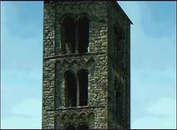
Ya hemos dicho las dos razones, técnica y de mentalidad religiosa, por las cuales los muros románicos están poco perforados por vanos. Cuando aparecen, estos vanos están tapados por placas de alabastro transparente y se cubren con arcos de medio punto, abocinados y con decoración arquitectónica exterior: fajas, baquetones, taqueado, etc.

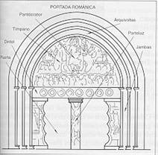
La decoración del templo es austera al interior: en los muros es geoarquitectónica, en los capiteles escultórica y en los ábsides es pictórica. Pero al exterior es más profusa, sobre todo en lugares determinados como en los aleros, ábside exterior, vanos y muros. Los aleros suelen decorarse con arcadas ciegas y canecillos a veces con decoración escultórica, que fingen ser elementos de sustentación. Estas arcadas ciegas se prolongan hasta el suelo cada pocos arcos en forma de fajas. Esto suele ocurrir sobre todo en los ábsides del llamado románico lombardo, por eso se llaman fajas lombardas. Pero donde se concentra casi toda la decoración del templo es en el portada (es la cara del templo)

La portada (7) es un vano abocinado, con arcos de medio punto rehundidos progresivamente, cada vez más pequeños y denominados arquivoltas. El abocinado de la portada es al revés que en los vanos, los cuales son estrechos al exterior y abiertos al interior para cerrar a las influencias exteriores que perturben la paz del interior (y por razones militares), mientras que en la portada el abocinamiento se abre al exterior como si fuera un embudo que intenta absorber a la gente. Las arquivoltas se decoran con figuras en forma radial con motivos geométricos, vegetales o figurados. Cada arquivolta se prolonga en el muro, el cual también se rehunde con columnas o figuras que hacen la función de jambas. Sobre la puerta se crea un tímpano semicircular que se decora con escultura también y si el dintel es demasiado largo se refuerza con un soporte, columna, pilar o figura, denominado parteluz. Comentario de San Pedro de Moissac

El Románico en Francia
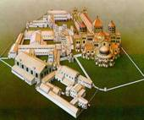
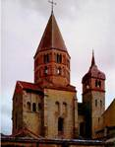
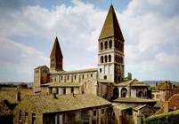
La zona de mayor raigambre románica es la Borgoña. Allí se encuentra la Iglesia abacial de Cluny, la cual fue reedificada entre el 1080 y el 1108. Esta iglesia fue destruida durante la Revolución Francesa y hoy sólo quedan las torres del Agua Bendita que corresponden a un brazo del crucero. Siempre se pensó que era el primer edificio con soluciones románicas y allí es donde surge la Reforma Cluniaciense que va a extender el estilo.

Hoy se piensa, no obstante, que Cluny tenía un precedente: San Filiberto de Tournous, el cual presenta un Nartex de entrada y un ábside rodeado de capillas radiales en el deambulatorio.
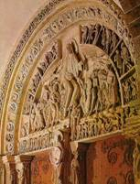
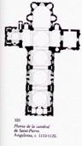
El otro gran templo románico de esta región es Santa María de Vezelay. Su grandiosa nave central se cubre con bóveda de medio cañón reforzada con arcos fajones bicolores, recordando las dovelas alternadas de la Mezquita de Córdoba. Destaca su impresionante portada.

En la región de Poitu encontramos la catedral de Angulema, con una planta de cruz latina, nave longitudinal única con otra de crucero y cubierta con cuatro grandes cúpulas. Su fachada está muy decorada en dos pisos verticales.

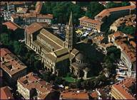
Hasta ahora hemos visto el poco románico que existe de tendencia urbana en las ciudades francesas. Pero el grupo de construcciones más importantes de Francia es el de las llamadas Iglesias de Peregrinación, con dos notables ejemplos: San Sernín de Toulouse y Santa Fe de Conques.
El primero es de 1088 y tiene cinco naves con un crucero y girola a la que se abren nueve capillas radiales. El cimborrio es una esbelta torre que se eleva a gran altura. Su planta es muy parecida a la de Santiago de Compostela, ambas son coetáneas y pudieron influenciarse mutuamente conectadas por la ruta jacobea.
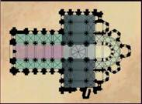
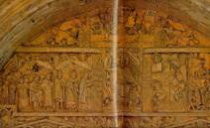
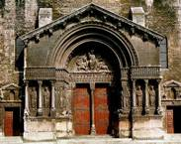
Más antigua es la Iglesia de Santa Fe de Conques, comenzada en el 1039, se cubre con bóvedas de medio cañón, girola que une sus dos naves laterales, las cuales se prolongan con la tribuna típica de las iglesias de peregrinación. Sus torres se rematan con chapiteles. Pero lo más importante es su prodigioso tímpano donde se desarrollo el tema del Juicio Final.

En Provenza se construye poco por el terror que inspiraban las incursiones musulmanas. Muchos de los templos construidos están fortificados. Los más notables se encuentran en Arles y el más importante es San Trófimo. Esta iglesia es una de las cabeceras del Camino de Santiago en Francia. Su portada tiene un esquema parecido al de un arco de triunfo romano.

El Románico en Italia

El Románico en Italia se sitúa sobre todo en el Norte, la Lombardía y también en el centro, pero es un Románico con pervivencias clásicas, que es lo auténticamente italiano. Por eso es un Románico muy diferente.

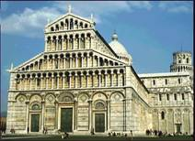
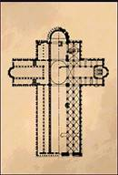
El conjunto románico más grandioso de Italia está en Pisa, república comercial medieval que experimentó un gran auge en el siglo XI para derrumbarse después por la competencia de Génova. El conjunto pisano consta de una catedral, un baptisterio y una torre exenta o campanile, las tres juntas en un espacio abierto y separado de los otros edificios.

La catedral consta de cinco naves con otras tres de crucero. En el centro tiene una gigantesca bóveda ovalada y el resto va cubierto con bóvedas de arista en las naves laterales y la del centro con techumbre plana de madera (de influencia paleocristiana). Al exterior se recubre con placas de mármol blanco y oscuro alternado en franjas horizontales. La fachada presenta una sucesión de arquerías ciegas dispuestas en varios pisos. La luz, la riqueza de decoración, el color, todo lo la aleja del Románico europeo.
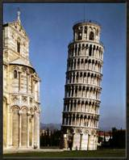
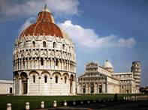
La torre está alejada de la catedral (como ocurre en Florencia), es de sección cilíndrica muy gruesa y está construida en su mayor parte de mármol blanco, con las mismas características que la catedral. También se decora al exterior con varios pisos de arquerías ciegas. Fue construida por Bonnano de Pisa y data del siglo XII. Su inclinación progresiva empezó desde el mismo momento de su construcción, aunque se ha conseguido frenar a base de hormigón inyectado.

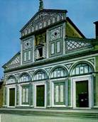
El Baptisterio es también del siglo XII, de planta circular, con idéntica decoración de mármoles y arquerías ciegas, aunque presenta algunas decoraciones ya góticas por ser un edificio de transición.
El otro gran núcleo de románico italiano es Florencia, que presenta ejemplos como San Miniato del Monte, de planta basilical y decoración de mármoles de colores de influencia pisana. Este tipo de decoración, alegre, viva y rica pasará al Gótico italiano, el cual será también diferente al resto de Europa.

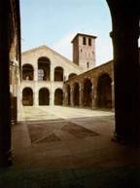
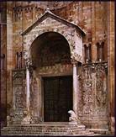
Pero es la Lombardía el lugar donde, junto a la Borgoña francesa, nace el Románico. En esta región, donde Italia es más europea, el Románico es más típico y participa mucho más de las características generales del estilo. La región estaba repleta de pequeñas ciudades independientes que ya desde el siglo XI se enfrentaron a Papas y Emperadores por mantener su independencia y que llevaron una vida mercantil muy activa. Es una escuela muy peculiar por su decoración en arquillos ciegos y bandas lombardas, por sus capiteles de forma cúbica y por sus originales pórticos. Los ejemplos más importantes son San Ambrosio de Milán y San Zenón de Verona.
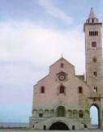
Respecto al sur de Italia es una zona muy ecléptica, ocupada primero por bizantinos, después por musulmanes y luego por normandos. Ello produce un arte original con ejemplares como San Nicolás de Bari en la región de Apulia, donde los elementos se cruzan con lo mejor de cada arte: la decoración musulmana exterior, los mosaicos y la planta bizantina y volúmenes y materiales románico-normandos.

El Románico en la Península Ibérica.

Del siglo V al X se desarrollan en España cuatro estilos prerrománicos: el visigodo, el asturiano, el mozárabe y el prerrománico oriental o catalán. Cuando el Románico entra en el siglo XI desborda todo concepto de estilo y se instala como la representación de una civilización entera: el feudalismo europeo occidental.

Ninguno de los estilos anteriores llegó a atravesar fronteras y el Románico se extiende, en cambio, como una ola por toda Europa. En su zona de contacto con la cultura musulmana (Península Ibérica y sur de Italia) produce nuevos estilos eclécticos, mezclados.

Pero el Románico no es igual en toda la zona cristiana como tampoco era igual la sociedad y la economía de los diferentes reinos. El núcleo feudal más importante de la Península es el catalán. En Castilla y León no existió un feudalismo típico sino una forma afín, un sucedáneo llamado “señorío” en el cual el poder central del rey es mucho más poderoso como fruto de la Reconquista. Estas diferentes sociedades asimilan románicos distintos, pero además reciben dos románicos distintos.
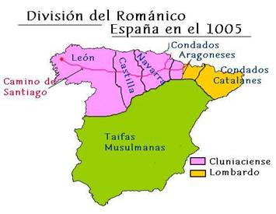
Hay que distinguir dos grandes corrientes: una más antigua en el Pirineo catalán y aragonés que se desarrolla del siglo XI al XII a base de influencias del norte de Italia, de la Lombardia y del sur de Francia, Languedoc y Provenza. En esta zona oriental de la península no sólo fue lombardo el estilo sino también muchos arquitectos que elevaron obras para abades y nobles catalanes y oscenses.

La otra corriente proviene del núcleo francés borgoñón y es la típicamente cluniaciense, la que se infiltra en la península a través del Camino de Santiago a partir del siglo XI y determina parte del románico aragonés (sector occidental), riojano, castellano y galaico durante los siglos XI y XII. Este es un tipo de románico más evolucionado y con más medios financieros, potenciado por el reinado de Sancho III el Mayor de Navarra (1005-1035)

Románico lombardo u oriental
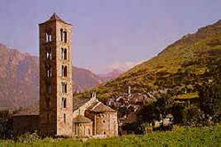
San Clemente de Tahull es una pequeña iglesia del valle de Boi en Lérida. En los valles pirenaicos se levantan muchas de las obras maestras del románico oriental. Son iglesias pequeñas como esta, decoradas al exterior con los arquillos ciegos y las fajas lombardas características. Otra característica de aquí son los ábsides semicirculares de la cabecera que sobresalen al exterior así como las esbeltas torres donde se sitúa el campanario. La torre lombarda de Tahull tiene seis pisos donde se abren ventanas geminadas cada vez mayores para disminuir el peso progresivamente y favorecer el equilibrio de la torre (centro de gravedad bajo). En todos los pisos de la torre aparecen los arcos decorativos lombardos. Fue construida en el siglo XI.
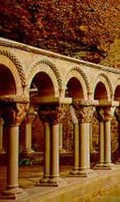
El monasterio de San Juan de la Peña se encuentra en la sierra de la Peña, frente a la Canal de Berdúm, siendo éste el balcón que asoma a todo el Pirineo aragonés. Es el más claro ejemplo de monasterio – fortaleza y como tal desempeñó su papel durante el siglo XI.. Poco a poco el lugar fue tomando prestigio y fama de sagrado por lo escondido y misterioso del lugar. Es una construcción que aprovecha el extraplomo de una pared para cobijarse debajo. Sancho III introdujo el rito cluniaciense en el monasterio pero fue su hijo Sancho Ramírez, el primer Rey de Aragón, el que potenció y favoreció San Juan de la Peña. Lo más destacable es su claustro exterior, sin tejado, aprovechando la pared natural, obra del s. XII y uno de los mejores claustros románicos del país.
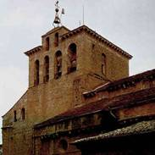
La catedral de Jaca es obra del S. XI (1063) pero desempeña un papel importantísimo en la arquitectura jacobea. Tiene una planta de tres naves terminadas en tres ábsides semicirculares. Su crucero no sobresale de las naves laterales. En el cuadrado del crucero hay un impresionante cimborrio de bóveda semiesférica sobre trompas con nervios cruzados en el centro. La decoración en portadas y ábsides es muy importante. Allí aparecen los taqueados ajedrezados (taqueado jaqués) que luego se extenderá por todo el camino de Santiago.

Románico cluniaciense u occidental.

El arte románico castellano lleva un pequeño desfase cronológico con el pirenaico debido a la proximidad del foco lombardo y al aislamiento de los reinos occidentales en los primeros siglos de la Reconquista.
Fue Sancho III el Mayor de Navarra el que favoreció la entrada de las corrientes culturales francesas y de la reforma cluniaciense con su románico incluido. Los monjes de Cluny pasan a regir gran parte de monasterios y abadías de Navarra, Castilla y León. Pero la vía de penetración más importante de la reforma cluniaciense y del románico es el Camino de Santiago. El apogeo de esta ruta de peregrinación fue en los siglos XI y XII y a lo largo de este camino se levantaban iglesias, hospitales, monasterios, abadías, hospederías, mercados y ciudades enteras.

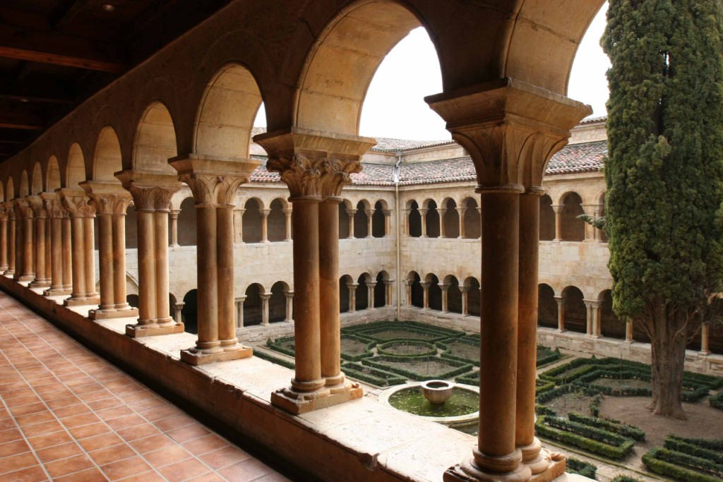
El Camino de Santiago entraba por Roncesvalles y Somport, se unía en Puente la Reina hasta Pamplona y continuaba unido por Estella, Logroño, Nájera, Santo Domingo de la Calzada, Belorado, Burgos, Fromista, Carrión de los Condes, Sahagún, León, Astorga, Ponferrada, Orense y terminaba en Santiago de Compostela. Su influencia en el Románico es tan grande que en esta zona podemos hablar perfectamente de un Románico de Peregrinación.

El Claustro de Santo Domingo de Silos (9) forma un patio cuadrado rodeado de arquería sobre un podio. Las columnas son pareadas excepto algunas que aparecen con un movimiento de torsión, como imitando las columnas salomónicas y que sólo se da en la ruta jacobea. Es una de las obras más importantes de España por la calidad del relieve en sus capiteles. Comentario
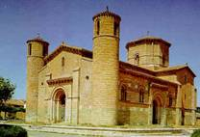
San Martín de Fromista en Palencia es un templo del año 1065. Su planta es de tres naves y crucero inscrito, con cubiertas de medio cañón sobre pilares cruciformes con medias columnas adosadas. El cimborrio sobre el cuadrado del crucero es de planta octogonal al exterior y contiene al interior una bóveda semiesférica sobre trompas. Al exterior presenta un juego de volúmenes característico con ábsides de diferente altura y con una novedad: dos torres cilíndricas que se adosan a los pies del templo. Podemos observar como es una arquitectura más evolucionada que la catalana porque cuenta con el apoyo de un rey más poderoso. También podemos ver que en esta “tierra de nadie” se realizan experimentos arquitectónicos sin ninguna relación con el pasado al ser una zona vacía y recién conquistada.
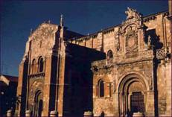
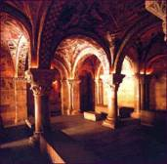
San Isidoro de León se levanta sobre una antigua iglesia de arte prerrománico asturiano que se dedicó a San Juan Bautista. En el S.XI se transforma en el Panteón Real de San Isidoro, destinado a conservar los restos de Fernando I. La Iglesia es de planta basilical de tres naves sobre pilares con columnas adosadas que sostienen arcos de medio punto. Los arcos del crucero tienen el intradós lobulado lo que indica una influencia musulmana cercana. La nace central se cubre con medio cañón y las laterales con arista. El crucero sobre sale a ambos lados y la cabecera se remata con tres ábsides sin girola.

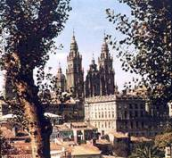
Añadido a la iglesia está el Panteón de los Reyes, creado por Doña Sancha entre los años 1056 y 1066. Son tres naves con bóveda de arista sobre gruesas columnas y pilares. Son nueve bóvedas sobre cuatro columnas exentas y doce pilares adosados. Los capiteles se decoran con escultura de tema vegetal muy tosca. Esta es una obra de confluencia entre el Prerrománico Asturiano y el Románico. Las pintura murales que decoran las bóvedas de arista son las más importantes de la pintura románica española.

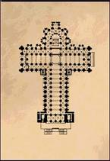
La zona del Noroeste está situada en el extremo de la ruta jacobea y allí se construyó una catedral románica que iba a ser la meta de los peregrinos, la Catedral de Santiago de Compostela. Anteriormente, Alfonso II hizo construir una capilla sobre la legendaria tumba del apóstol Santiago, pero el fenómeno de las peregrinaciones tuvo su auge en el siglo XI y culminó en el XII, por eso hacía falta un edificio mejor. El Arzobispo Gelmirez con la ayuda de Alfonso VII hizo construir la catedral jacobea entre el 1075 y el 1130.

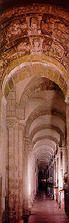
Es la iglesia prototipo del románico español. Tiene una planta basilical de tres naves con otras tres de crucero que forman una perfecta cruz latina. Tiene cuatro capillas semicirculares en los brazos del crucero y una girola sobre la que se abren otras cinco capillas semicirculares. La nave central se cubre con bóveda de medio cañón y las laterales con bóvedas de arista sobre las que descansa el suelo de la tribuna, la cual se cubre con bóvedas de cuarto de esfera. Esta tribuna se continua por la girola y se abre a la nave central por ventanas de dos arcos. La tribuna era una fórmula para ampliar el espacio del templo y poder así albergar a todos los peregrinos. En el proyecto original había nueve torres, una en cada esquina del crucero, dos en la portada principal, otra en el cimborrio y otras dos en la cabecera. Sin embargo sólo se construyeron algunas pero hoy han desaparecido todas.

Todas las techumbres: medio cañón en la central, arista en las laterales y cuarto de esfera en tribuna y ábsides, reposan sobre un conjunto de pilares cruciformes con columnas adosadas. Presenta este edifico la originalidad de tener arcos de medio punto peraltados para dar mayor sensación de esbeltez y de altura. En la tribuna hay columnas pareadas que sostienen un doble arco de medio punto, formando uno de los mejores triforios del románico europeo.
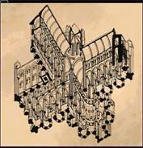
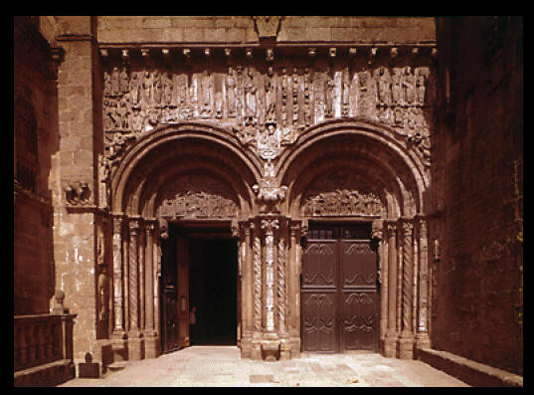
La planta de Santiago de Compostela se parece a otras iglesia francesas. San Sernín de Toulouse es la más parecida. Las dos pudieron influirse recíprocamente porque fueron coetáneas. En algunos aspectos la original es la de Santiago y en otros la de San Saturnino.

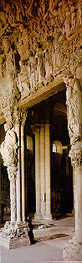
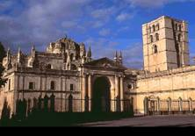
La puerta de las Platerías o de los Orfebres es la única actual que se conserva intacta y que fue realizada por entero en época románica. Es una portada de doble tímpano y su valor escultórico es incalculable. Hoy en día el estilo románico es minoritario en Santiago, sólo la planta, la estructura, el pórtico de la Gloría y la puerta de la Platerías son románicas. Tiene muchos añadidos y todos de gran importancia artística. La fachada del Obradoiro es, por ejemplo, una obra maestra del Barroco español. Comentario del Pórtico de la Gloria

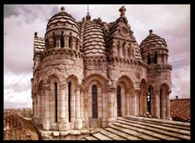
Más al sur aparecen durante el siglo XII una serie de obras románicas con enlaces gallegos pero con detalles peculiares, sobre todo en sus cimborrios. Una de ellas es la Catedral de Zamora, construida entre 1157 y 1174. Tiene tres naves con un crucero que apenas sobresale. Las tres naves acaban en tres ábsides semicirculares. La nave central ya se cubre con crucería gótica (románico de transición) y en las laterales hay bóvedas de arista. Pero lo esencial de esta catedral es su cimborrio. Se sustente sobre pechinas y tiene un tambor horadado por multitud de vanos, algunos cubiertos ya por arco ojival. Sobre este gran tambor descansa una cúpula gallonada que se refuerza con nervios interiores sostenidos por columnas adosadas. Al exterior el cimborrio presenta cuatro torrecillas cilíndricas adornadas también con arcos apuntados. Estas torrecillas se cubren con bóvedas bulbosas muy parecidas a la central y que contrarrestan su empuje tangencial. Todo el cimborrio es de inspiración bizantina y podría deberse a un maestro oriental, el cual se encargaría también del cimborrio de la catedral vieja de Salamanca.
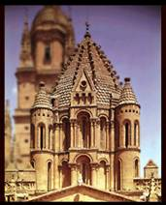
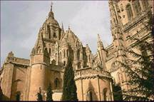
La catedral vieja de Salamanca se construye hacia el 1175. Tiene planta de tres naves rematadas con tres ábsides. El crucero sobresale un poco y la cubierta es de bóveda de crucería en las tres naves (es posterior a la de Zamora). Su cimborrio vuelve a ser lo esencial. Se llama la Torre del Gallo y sigue el mismo esquema que el de Zamora pero más esbelto. Presenta también una cúpula gallonada reforzada con nervios y se cubre al exterior con una techumbre apuntada.

La escultura románica.

El precedente de la escultura románica hay que buscarlo en los ensayos prerrománicos de los pueblos bárbaros, junto alguna influencia del lejano Bizancio, el cual era el portador de todo el legado grecorromano. Pero los pueblos bárbaros cultivaron la escultura con poco entusiasmo, sobre todo la monumental, que fue la más frecuente en el mundo romano. Ostrogodos, francos, lombardos y visigodos hicieron escultura de pequeñas dimensiones, ornamental y orfebre. Por lo tanto la tradición escultórica antigua se perdió. Todo ese legado grecorromano no sirve como base para la escultura románica, formando ésta un mundo aparte y original.

Como la arquitectura, la escultura románica se integra plenamente en la cultura medieval y es uno de sus mejores exponentes. A través de ella se refleja la idea omnipotente y omnipresente de Dios, la idea de religión como misterio, como único agarradero para no sucumbir en un mundo desconocido y oscuro.

Analizaremos algunas características generales aunque siempre hay excepciones. Tanto la exenta, que hay muy poca porque la escultura se supedita a la arquitectura, como la no exenta, la escultura románica es frontalista, amante del geometrismo simplista y estilizado. No es intenta la escultura naturalista, la representación fiel del mundo, ni los objetos tal cual nos aparecen a los sentidos. Se busca siempre el simbolismo o la alegoría y que pretenden representar ideas o vivencias. Se busca que de la figura emane un trasfondo ideológico y en él residirá la belleza y no en la mera apariencia estética. No se busca la belleza estética en una figura sino la belleza ética, las buenas ideas, la religión. Para ello se utilizan elementos naturales como animales, personas o vegetales, pero nunca tal y como son, su imagen real no es lo que importa, sino como símbolos, como expresión de un ideal. para ello no dudarán en deformar sistemáticamente las figuras.

La escultura grecorromana cultivó sobre todo la escultura humana en desnudos. por el contrario, el artista románico rehuye sin excepción el cuerpo desnudo y cubre a todas sus figuras con abundantes vestiduras. No interesa representar la belleza corporal sino la espiritual. Se tiene el concepto del cuerpo como cárcel del alma, el origen del pecado, lo sensitivo, lo sensual.

Tiene un carácter decorativo. No está realizada para ser contemplada aislada sino inserta en un conjunto arquitectónico. Es decorativa, se concibe para rellenar un espacio arquitectónico previsto de antemano y su forma, dimensiones, etc, dependen de este espacio. Su dependencia con respecto a la arquitectura es, pues, total. Las zonas arquitectónicas principalmente son los capiteles y las portadas.

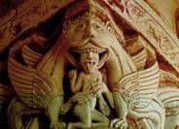
El capitel románico (3) está siempre decorado con figuras vegetales o animales entrelazadas. También se recurre a los temas geométricos y, de vez en cuando, se recurre a la figura humana. Son frecuentes las figuras fantásticas, monstruos, dragones, etc, que además de desempeñar un papel decorativo cumplen una función expresiva y simbólica: atemorizar a los fieles, asociar el monstruo con el pecado, incluso con el pecador, hacer la religión oscurantista y misteriosa. El capitel cumple, por lo tanto, con una función didáctica importante dentro de la gran masa de analfabetos. La verdadera simbología iconográfica sólo era conocida por los monjes, su relación con mitos, leyendas y creencias que hoy han desaparecido por completo. Cuando los capiteles se decoran con figuras humanas, el artista emplea escenas de tipo religioso extraídas del Antiguo y del Nuevo Testamento o de las Hagiografías más importantes. A veces se completa esta enseñanza religiosa con alegorías sobre los pecados, los vicios, las virtudes, el destino, etc.
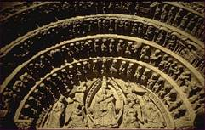
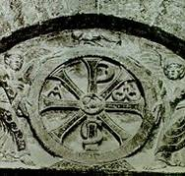
El otro lugar arquitectónico que más se decora es la Portada. (4) Las arquivoltas se decoran con motivos geométricos o figuras humanas y el Tímpano recibe la escena evangélica principal que suele ser el Pantócrator o Cristo en majestad, sedente y en acto de bendecir, rodeado de los cuatro evangelistas, los cuales suelen representarse con las cabezas de sus animales simbólicos: el toro, el león, el águila y el hombre, es decir el Tetramorfos. Otra escena típica del Tímpano es el Juicio Final a cuyo pié aparecen los 24 ancianos del Apocalipsis. También es frecuente el Teótocos, es decir, la Virgen con el niño y la Crucifixión. Por último, existe otra figura simbólica que representa a Jesucristo y que se llama Crismón o círculo con dos líneas perpendiculares en su interior y con cuatro letras griegas: Pi y Ro porque son las iniciales de Cristo en Griego y Alfa y Omega porque significan el principio y el final de todo. También puede aparece con las iniciales en latín IHS. Este Crismón suele aparecer flanqueado por dos ángeles o dos animales fantásticos. También se decoran las jambas y las figuras pueden llegar a derramarse por toda la portada e incluso por la fachada en algunos casos.
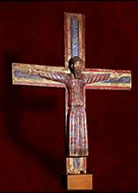
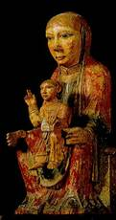
La escultura exenta es más infrecuente y se reduce a la imagen de Cristo crucificado y a la Virgen, sola o sedente con el niño. El crucificado (5) se viste con ricas vestiduras y si sólo lleva faldón, éste es bastante largo. Su expresión nunca turba su rostro y su cuerpo rígido nunca deja entrever el dolor y el tormento de la cruz. Expresa el omnipotente poder de Dios a quien nada puede afectar, ni el dolor ni la muerte. Sus ojos suelen estar abiertos o semicerrados y siempre aparece vivo (venciendo a la muerte). Aparece crucificado con cuatro clavos y sin corona de espinas ni heridas ni sangre.
La Virgen suele aparecer sentada y mantiene en sus brazos al Niño Jesús (Teótocos) el cual suele sostener una bola con una mano, la cual simboliza el mundo (es el símbolo del mundo a pesar de que ellos creían que la Tierra era plana). El rostro de ambos es absolutamente inexpresivo, de rasgos duros y geométricos, ojos almendrados y, en general, con pocas delicadezas hacia la belleza.
A pesar de estas características generales existen diferentes épocas y regiones que no atienden a esta simplificación. El Románico, como todas, es una época evolutiva y hay diferencias entre la escultura del siglo XI y la del siglo XII. Poco a poco hay un acercamiento a la mentalidad progresiva del Gótico. Si al principio es normal una rudeza en el tratamiento de las figuras, sobre todo sus vestidos que se pegan arquitectónicamente al cuerpo, poco a poco se van desplegando libremente sus formas, el Crucificado se hace más humano, los rostros se hacen más expresivos, con sonrisas, posturas, etc.
En España es el maestro de las Platerías el que produce la obra cumbre de la escultura en este período. La portada de las Platerías (fil) en la Catedral de Santiago de Compostela se terminó en los primeros años del siglo XII. En ella se aprecian influencias del foco jaqués y leonés y se realizó por el maestro Esteban y su grupo de colaboradores. El programa iconográfico hace referencia a la doble naturaleza de Cristo y a la primacía del Apóstol Santiago sobre el resto de los apóstoles. Es una portada doble donde las figuras abandonan las arquivoltas para salir a la fachada, aunque los temas principales están en los tímpanos. Dicha doble portada da acceso a uno de los brazos del crucero ya que la portada principal de la catedral es el Pórtico de la Gloria del maestro Mateo.

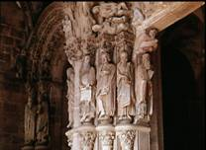
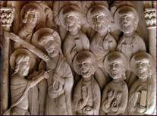
El Pórtico de la Gloria está constituido por tres arcos que dan acceso a cada una de las tres naves y sobre tímpanos, jambas, arquivoltas y parteluz se disponen más de doscientas figuras. Destaca este conjunto por la delicadeza del trabajo en cada figura, en cada pliegue. Las figuras charlan entre sí, los rostros son más individualizados y de rasgos más suaves, unos manifiestan energía, otros amabilidad y otros esbozan una sonrisa. Comentario del Pórtico de la Gloria

En cuanto al relieve las obras más importantes a nivel nacional están en el piso bajo del Claustro de Santo Domingo de Silos. En uno de los cuatro relieves situados en los ángulos aparece el de La Duda de Santo Tomás. El hecho de que el escultor haya preferido el espacio más amplio de los paneles que el de los capiteles para las escenas muestra a un artista (anónimo) capaz de enfrentarse con grandes composiciones. En esta escenográfica escena se exhibe la yuxtaposición de la composición, con la superposición de frisos para agrupar a las figuras. Los rostros, las posturas y el tamaño de todas las figuras (los doce apóstoles y Jesús) se repiten excepto en la figura de Cristo que es más grande y en la de Santo Tomás que aparece comprobando la herida de Jesús.

La pintura románica.

La pintura románica es igualmente decorativa. No se concibe como arte autónomo y no tiene importancia en sí misma sino como ornamentación de paredes dentro del templo. Tiene su origen directo en las miniaturas bizantinas que luego pasan a los monjes prerrománicos de la primera Edad Media. Son miniaturas de manuscritos de donde el pintor románico extrae técnicas y temas. Él sólo tiene que continuar esa tradición y traspasar los límites de la miniatura para realizar los murales al fresco que decoraban la mayoría de los templos románicos.

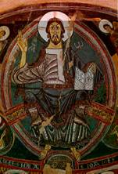
La pintura románica tiene, como la escultura, sus lugares idóneos dentro del templo. Sobre todo es el ábside y, a veces, también, los muros laterales. También se pintan a veces altares, sobre todo su parte delantera.

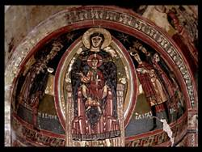
En el ábside se representa al Pantócrator rodeado de los cuatro evangelistas, ángeles y santos. Otras veces se representa en el ábside a la Virgen o Teótocos si el templo tiene una advocación mariana. En la parte baja del ábside, en el medio tambor que soporta el cuarto de esfera nos encontramos espacios separados por columnas que también pueden recibir decoración pictórica. Los muros laterales se dedican a otros santos o escenas de tipo narrativo en disposición corrida.

La técnica más empleada es el fresco: se cubría el muro con cal y arena sobre la cual, y antes de que se seque, se debe pintar el mural. De esta manera la pintura se seca a la vez que el revestimiento de la pared, se adhiere y se mezcla con el encalado y consigue así una cohesión y permanencia extraordinarias. Sin embargo esto condiciona mucho al artista porque sólo tiene unas siete horas para pintar antes de que se seque el encalado. Es una pintura a contrarreloj y sin posibilidad de rectificar. lo que hacía era encalar solamente la superficie que podían pintar en un día.

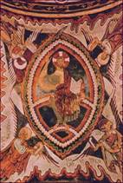
La pintura es, como la escultura, de tipo simbólico y no se preocupa del aspecto naturalista o estético de las figuras. La realidad no les interesa porque tanto santos, como ángeles, como la figura de Cristo o la de la Virgen pertenecen a un mundo platónico, el de las ideas, y no se parece en nada al real o sensitivo. por eso la pintura utiliza la realidad sólo como soporte hacia el mundo que hay por encima. Los personajes tienen casi todos las mismas proporciones y gestos, son sólo figuras convencionales y colectivas.

El pintor románico no conoce la perspectiva. Sus obras son planas en su ejecución y en su colorido. Cuando hay que representar un momento se elige el más tenso y espectacular, el más expresionista y representativo. El dibujo es muy importante y las siluetas y los perfiles se señalan con un trazo negro muy grueso que envuelve a las manchas de color. los colores son planos y no tiene gradaciones ni matices refinados. los contrastes de color son muy acusados, sobre todo entre el negro y los colores cálidos. Suelen ser, en general, cromatismos de mucho valor e impacto visual.
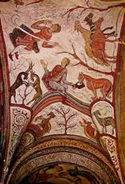
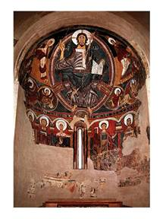
El pintor románico no entiende casi nada de composición porque no se plantea problemas de agrupamiento, y cuando lo hace, lo resuelve de un modo sencillo y lineal, colocando a las figuras en fila, una junto a otra y todas en el mismo plano. Si quiere resaltar la importancia de una de ellas, aumenta su tamaño desproporcionándola de las demás sin tener en cuenta la perspectiva.

Domina, como en la escultura, el principio de la frontalidad, sobre todo para las figuras importantes: Cristo, la Virgen, un emperador o rey, algún santo o apóstol, etc. Psicológicamente esto se hacía así por dos cosas: primero el pintor demostraba así su respeto hacia la figura que representaba y con ello obliga a los espectadores a un respeto similar. En segundo lugar porque la visión frontal es la más noble cuando lo que se busca es impresionar, que el fiel vea, con toda nitidez, la idea religiosa que subyace bajo la figura. Comentario de San Clemente de Tahull

Por eso el pintor románico prescinde de lo accesorio, el paisaje, que si lo hay, es muy estilizado, los marcos arquitectónicos que no existen, etc. Se pretende pintar una idea lo más clara y sencilla posible. Por eso la pintura románica es lo más parecido al arte Naif de nuestros días y no es porque el pintor románico tuviera la torpeza de un niño. Él pintaba así porque no le interesaban las técnicas modernas, no le hacía falta avanzar, no era preciso representar mejor la realidad cuando vives en mundo de ideas. Cuando cambie la concepción del mundo se descubrirán nuevas técnicas más avanzadas y llegaremos al Gótico y al Renacimiento.
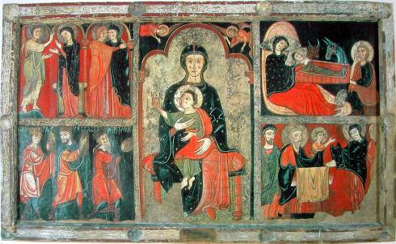

Frontal del Altar de Santa María de Aviá, donde se representan a la Virgen con el Niño en la tabla central, La Anunciación y la llegada de los Magos de Oriente en la izquierda y el Nacimiento y la presentación del niño en la derecha. Comentario del frontal de Santa María de Aviá

